KAZ DAĞLARI MİLLİ PARKI
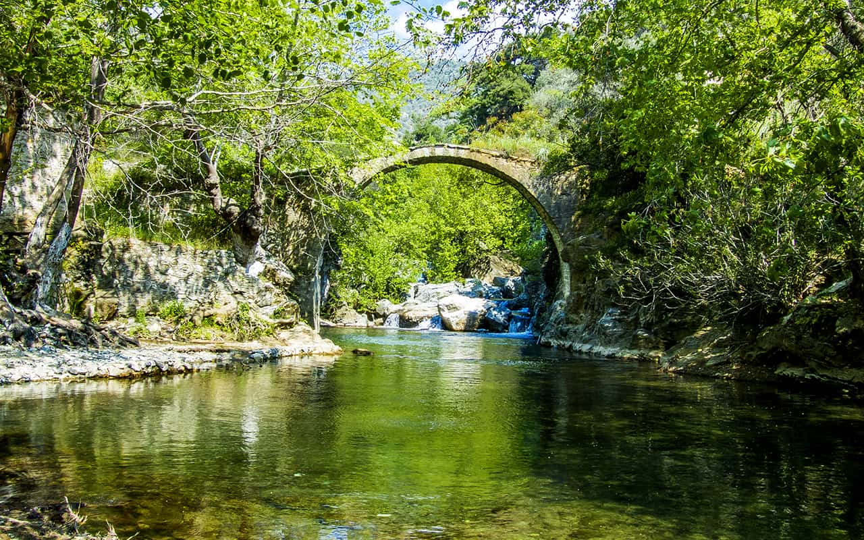

Ege Bölgesi ile Marmara Bölgesi’ni birbirinden ayıran, antik çağlarda “İda Dağı” olarak anılan Kaz Dağı, Biga Yarımadası’nın en yüksek dağı. İstanbul’a 445 km, İzmir’e 200 km, Balıkesir’e 95 km, Ayvalık’a 50 km, Küçükkuyu’ya 35 km, Altınoluk’a 20 km, Burhaniye’ye 20 km, Havran’a 15 km, Edremit’e 7 km uzaklıkta bulunuyor. Kazdağı Milli Parkı, ülkemizin önde gelen turizm bölgelerinden biri olan güzel Edremit körfezinin kıyısında yer alıyor. Milli Park’ın çevresinde Thebe, Killa, Khrysa, Anderia, Antandros, Pedosos ve Astrya yerleşim bölgeleri biliniyor. Yakın çevrede 3 önemli antik kent bulunuyor. Bunlar Troya savaşlarından önce kurulmuş Edremit’e 6 km. uzaklıkta Adramyttion, dağın güneyinde Kaletaşı tepesinin üstünde kurulu Antandros ve Çanakkale il sınırları içinde yer alan Assos kentleri.

